Andres Felipe Arias Perilla, Briant Moscoso Caro, Sebastián Díaz Vélez.

Universidad del Quindío, laboratorio general de electrónica, Microprocesadores

Armenia, Quindío, Colombia

bmoscosoc@uqvirtual.edu.co
pipe.arias62@gmail.com
sdiazv@uqvirtual.edu.co

Informe proyecto 1 arquitectura MCU AVR Microprocesadores.

Adstract-This document is the report of project 1 of the course of microprocessors, architecture MCU AVR implementing it in a simulated manner using the Isis Proteus softwarewith their respective performance tests..

Resumen— El presente documento es el informe del proyecto 1 del curso de microprocesadores, arquitectura MCU AVR implementándolo de manera simulada utilizando el software Isis Proteus con sus respectivas pruebas de funcionamiento.

Índice de Términos— Preescalador, microprocesadores, temporizador,

INTRODUCCIÓN
En este proyecto realizamos la construcción de un microprocesador MCU AVR en el software Isis Proteus, realizando cada uno de sus elementos en un componente independiente que puede ser utilizado en cualquier proyecto, algunos de estos componentes son el puerto, los registros para las direcciones, RAM entre otros,

Diseñamos un circuito el cual detectara un voltaje negativo o positivo, este lo implementaremos con
un par de diodos y resistencias, este es una pequeña aplicación para estos.

II.MARCO TEORICO

A) Microprocesador
Es el circuito integrado central de un sistema informatico, se suele llamar el cerebro de un computador, es el encargado de ejecutar los programas, desde el sistema operativo hasta las aplicaciones de usuario, solo ejecuta instrucciones programadas en lenguaje de bajo de nivel, realizando operaciones aritméticas y lógicas simples, tales como sumar, restar, multiplicar, las lógicas binarias y acceso de memoria

B) RAM
La memoria de acceso aleatorio (Random Access Memory, RAM) se utiliza como memoria de trabajo de computadoras para el sistema operativo, los programas y la mayor parte del software. En la RAM se cargan todas las instrucciones que ejecuta la unidad central de procesamiento (procesador) y otras unidades de la máquina.

Se denominan de acceso aleatorio porque se puede leer o escribir en una posición de memoria con un tiempo de espera igual para cualquier posición, no siendo necesario seguir un orden para acceder a la información de la manera más rápida posible.

C) Puerto
Es un interfaz a través de la cual se pueden enviar y recibir los diferentes tipos de datos.

D) Pre escalador
Es un contador temporizador programable.

III.DESARROLLO

Puerto: El puerto que construimos es de 8 bits, en la figura 1 observamos un pin, para el puerto completo de 8 bits necesitamos 8 de estos pines.

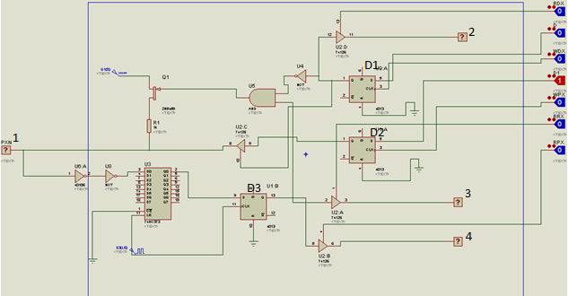
Fig. 1. Pin del puerto.

Adicional a estos pines debimos implementar unos registros para garantizar que no hallan fallas en nuestro pin, y poder configurar el puerto como queramos, escribir o leer.

Estos registros son WDx, RDx, WPx, RRx, RPx.

WDx: Este registro es el que utilizamos para configurar nuestro puerto, como entrada o como salida.
RDx: Este registro nos permite saber la configuración de nuestro puerto, entrada o salida.
WPx: Este registro es el encargado de configurar el puerto como salida, es decir para escribir algo que pueda ser leído en la salida del puerto.
RRx: Este es el registro que utilizamos cuando queremos leer lo que hemos escrito cuando configuramos el puerto como salida.
RPx: Este es el registro que utilizamos para configurar el puerto como entrada, es decir, podemos leer la información que se ingrese en el pin bidireccional.

Para hacer estos registros utilizamos compuertas lógicas

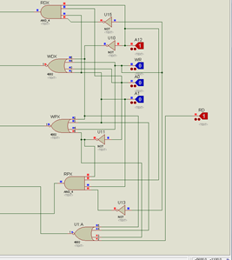
Fig.2. Registros con compuertas lógicas.

A estos registros se le envían direcciones, que pueden ser direccionadas en un programa en codeblocks, donde cada dirección nos representa una determinada o proceso que queremos ejecutar.

En la tabla 1 se pueden observar las direcciones, con las cuales se puede configurar nuestro puerto a deseo del usuario.

 | A12 | A1 | A0 | WR | RD | 0x1000  0x1001  0x1002  0x1003  0x1004
WDx | 1 | 0 | 0 | 0 | 1 | 0x1000  0x1001  0x1002  0x1003  0x1004
WPX | 1 | 0 | 1 | 0 | 1 | 0x1000  0x1001  0x1002  0x1003  0x1004
RPx | 1 | 1 | 0 | 1 | 0 | 0x1000  0x1001  0x1002  0x1003  0x1004
RRx | 1 | 0 | 1 | 1 | 0 | 0x1000  0x1001  0x1002  0x1003  0x1004
RDX | 1 | 1 | 1 | 0 | 1 | 0x1000  0x1001  0x1002  0x1003  0x1004
Tabla.1. Direcciones de los registros.

Adicional a esto utilizamos dos datos adicionales RD y WR donde para ninguno de los casos ambos deben ser cero, si queremos configurar nuestro puerto como salida WR debe ser cero y DR 1, si queremos configurar nuestro puerto como entrada RD=0 y WR=1.

2) Componente:

Para minimizar conexiones y enlaces entre los componentes que se utilizaron, se diseño un componente, en el cual se encuentran integrados todos los montajes que se realizaron previamente con sus respectivas conexiones.

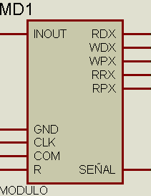
Fig.3.Componente diseñado.

En el componente de la figura 3 se encuentra encapsulado el montaje de la figura 1, que es un solo pin de nuesto puerto.

INOUT: Es la entrada o salida, es un pin bidireccional que cumple la funcion deseada por el usuario dependiendo de su configuracion.
GND : Es la referencia a tierra del componente creado.
COM: es el voltaje que activara la resistencia de pull-up dando un 1 lógico a la entrada del pin INOUT.
CLK: Clock o reloj, en este pin se conecta el reloj con la frecuencia que trabaja el sistema, se debe garantizar que este reloj este sincronizado con la frecuencia que trabaja el procesador, en este caso la frecuencia de trabajo es de 16MHz.
R: Reset, esta opción es la que habilitamos cuando se quiere resetear el sistema, dejando en ceros todos los flip flop.
Señal: Este pin es el que se conecta al microprocesador, para operar el puerto.

El componente de la figura 3 es solo un pin o un bit del puerto; para el puerto de 8 bits se necesitan 8 de estos componentes.

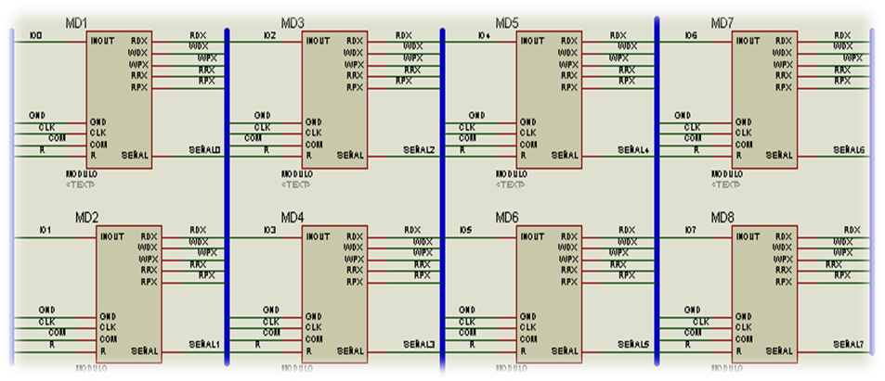
Fig.4. Puerto de 8 bits.

En la figura 4 se encuentran enlazados 8 de los componentes que se crearon para encapsular un pin, de esta forma se crea el puerto de 8 bits que se requeria para trabajar con el microprocesador. Lo que se observa en la figura 4 se encuentra encapsulado en nuevo componente.

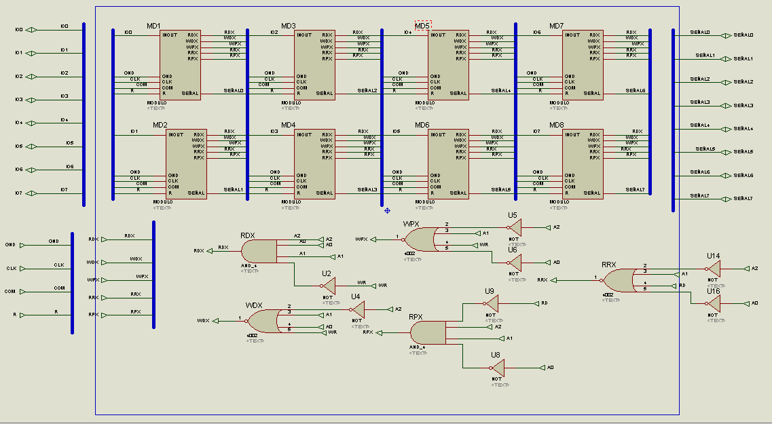
Fig.5. Puerto de 8 bits y registros.

Los registros RDx,WPx,WDx,RRx,RPx son comunes para todos los pines.

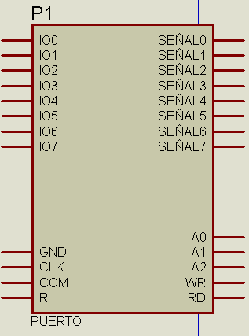
Fig.6. Componente del puerto de 8 bits .

Los pines IO0,IO1,IO2, IO3,IO4, IO5, IO6, IO7 corresponden a los datos de entrada o salida de cada pin.

Los pines SEÑAL(0,1,2,3,4,5,6,7,8) son los que se conectan al microprosesador.

Los pines A0,A1,A2,WR,RD son los datos que se operan en los registros para configurar el puerto.

3) ATmega 8515
El microprocesador que se utilizó en el montaje fue el ATmega8515, que se encuentra en el banco de componentes del software Isis Proteus con la referencia ATmegaAG8515.

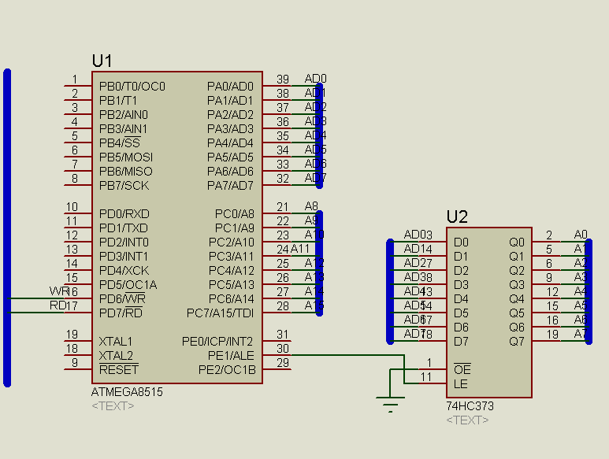
Fig.7. Atmega8515

En la figura 7 se puede observar el microprocesador ATmega8515, donde los datos que manda el ATmega8515 se conectan a un latch para garantizar sincronía entre el microprocesador y el reloj con el que se realizan las determinadas tareas o procesos de los datos.

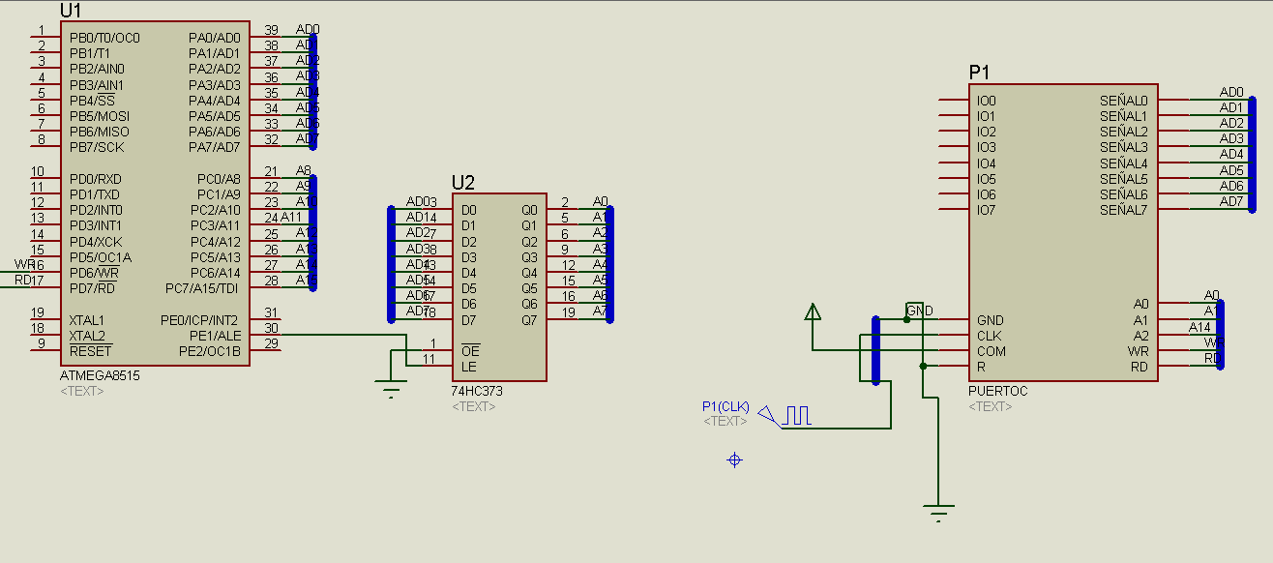
Fig.8. ATmega, latch, puerto.

En la figura 8 se puede visualizar el microprocesador conectado al puerto, utilizando un latch entre ambos componentes para garantizar la sincronía entre los datos del puerto y el microprocesador.

4) Memoria RAM
La memoria RAM que se utilizó en el montaje hace parte del banco de componentes del Isis Proteus, y se encuentra con la referencia 6116.

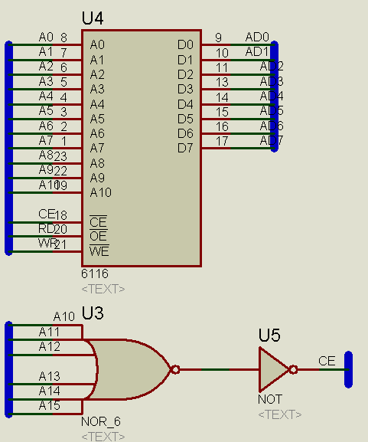
Fig.8. Memoria RAM
Esta memoria no siempre debe de estar guardando datos por lo cual la línea CE, es la que autoriza la entrada y salida de datos a la memoria RAM; si esta está en 0 el microprocesador no podrá acceder a esta y de lo contrario sí.
Esta memoria necesita las direcciones en las cuales va indicado el respectivo lugar que se van a guardar los datos, estas direcciones dadas por el microprocesador van conectadas a las líneas A0,A1, …, A10.

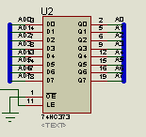
Fig.9. Latch memoria RAM

AD0, AD1, …, AD7 son direcciones que salen del latch ya que estas direcciones si las genera el microprocesador ,pero en unos pines compartidos con los datos que salen y entran al microprocesador, por ende debemos de separar los datos de las direcciones.

Se puede observar en la figura 9 que al lado izquierdo entran los datos provenientes del microprocesador y al lado derecho salen las direcciones que van a la memoria RAM, esto se debe a que el microprocesador da la orden al latch por medio de enable (LE), que de paso a estas direcciones e inmediatamente cuando él LE se active pasan hacer las direcciones y no datos.

5) Programación en codeblocks
Para la programación del microprocesador ATmega8516 se creó un proyecto en CodeBlocks, debido a que a es un software compatible con Isis Proteus, con los parámetros requeridos para el funcionamiento de los componentes creados, los cuales opera el procesador.

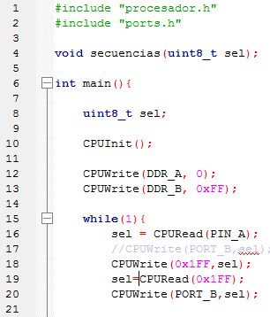
Fig.10. Programacion en CodeBlocks

En esta parte del desarrollo del proyecto tuvimos que programar en la ya nombrada herramienta, en este pantallazo tenemos que configuramos que el puerto A es la entrada que va a leer el microprocesador “CPUWrite (DDR_A, 0);” y el puerto B es la salida del microprocesador “CPUWrite(DDR_B, 0xFF);”.

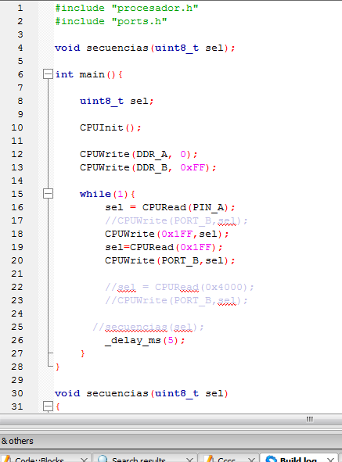
Fig.11. Programa CodeBlocks

En la figura 10 se puede observar, un segmento del código que se utilizó para hacer la respectiva prueba de la memoria RAM, donde fue necesario utilizar dos puertos de 8 bits, aprovechando que el microprocesador ATmega8515 puede operar hasta 16 bits.

En el segmento de código de la figura 10 se puede observar que el puerto DDR_A fue configurado como entrada, y el puerto DDR_B como salida y poder escribir algo para poder leerlo y adicional a esto, dependiendo de los datos que se ingresan al sistema el microprocesador hace unas determinadas operaciones que dependen de unos casos del programa que se le ingresa al microprocesador ATmega8515.

En el proceso tenemos que definir la variable en la que vamos a guardar los datos obtenidos del puerto A y esta la nombramos en este caso (uint8_t sel;) ya que son 8 bits los que vamos a guardar, como ya habíamos dicho esta variable guardara los bits que ingresamos en el puerto A. En la siguiente línea de código tenemos “CPUWrite(0x1FF,sel);” Esta línea lo que hace es escribir en el espacio 0x1FF de la memoria RAM el valor que tiene la variable “”, siguiendo con el orden la otra línea “sel=CPURead(0x1FF);” sobre-escribe el valor de la variable “sel” que debería ser el mismo valor de la misma, y en esta línea es cuando comprobamos si la memoria RAM está funcionando ya que esta dirección deberá tener el mismo valor de “sel” de lo contrario esta variable quedaría con un valor desconocido, después para ver resultados la siguiente línea “CPUWrite(PORT_B,sel);” da la orden de mostrar en el puerto B el valor que está guardado en “sel” dando a revelar si la memoria esta guardando el valor correcto. Por lo tanto el mismo valor ingresado en el puerto A lo veremos en el puerto B.

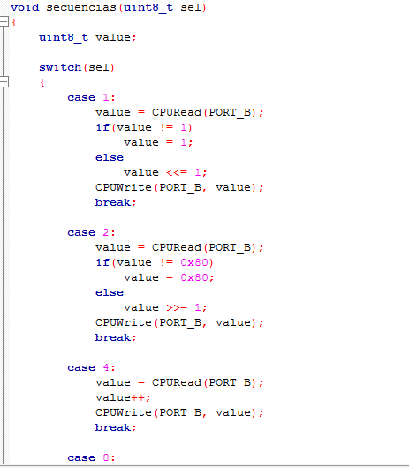
Fig.12. Casos para la prueba de la RAM

6) Temporizador
“Es un modulo temporizador/contador de 8 bits que cuenta con un preescalador programable también de 8 bits”.

Para le implementación en Isis Proteus se presentaron inconvenientes en el encapsulado del temporizador, por lo tanto, la circuitería de este temporizador no se pudo encapsular en un componente, esto hizo necesario que dicha circuitería fuera implementada en el mismo modulo del microprocesador ATmega8515.
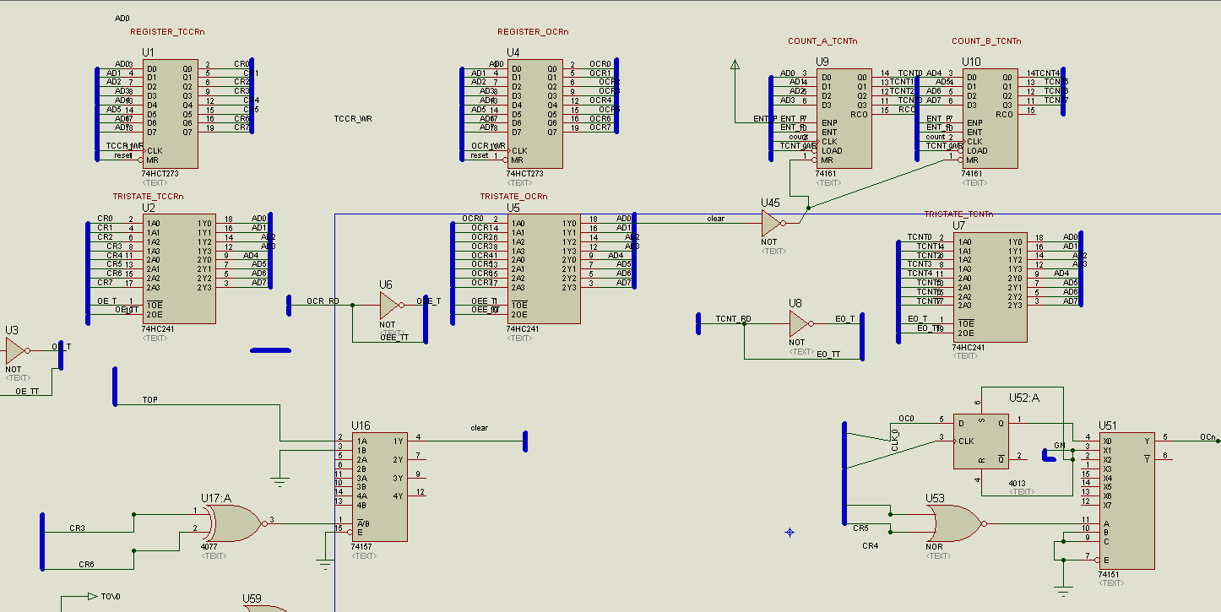
Fig.12. Segmento del temporizador
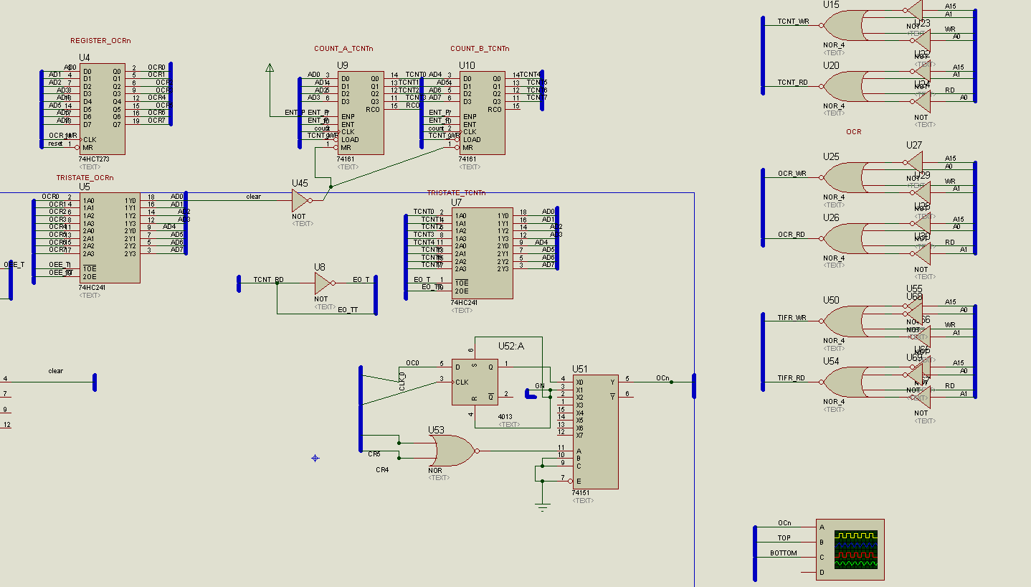
Fig.13. Segmento del temporizador.

El funcionamiento del proyecto fue erróneo en el espacio de sustentación, debido a que algunas de las operaciones en las compuertas lógicas de los registros del temporizador no funcionaron bien, al compararlo con el proyecto creado por el profesor Gerardo hicimos cambios en la algunas compuertas y adicional a esto un ajuste en la frecuencia, la cual la ajustamos a 16 para obtener la señal PWM

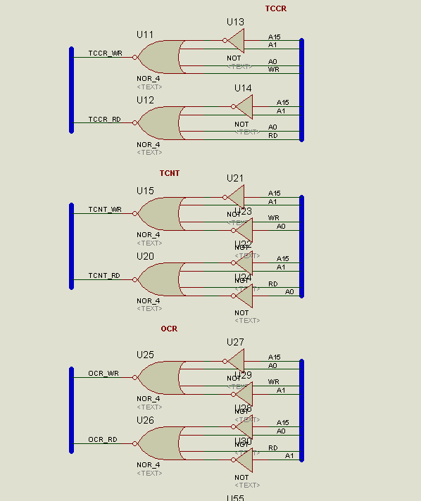
Fig.13. Algunos registros del temporizador

Para configurar estos registros, de igual forma que los procesos anterior se le asignó una determinada dirección en el mapa de memoria.

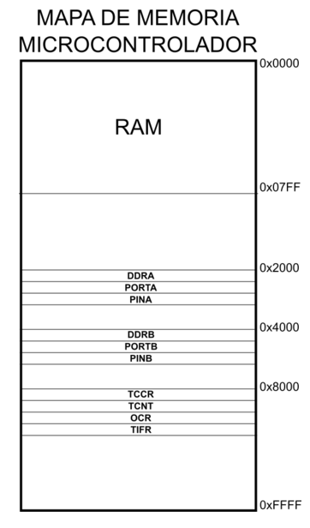
Fig.14. Mapa de memoria.

Finalmente se obtuvo el objetivo deseado en esta práctica que era generar una señal PWM en sus modos de operación.

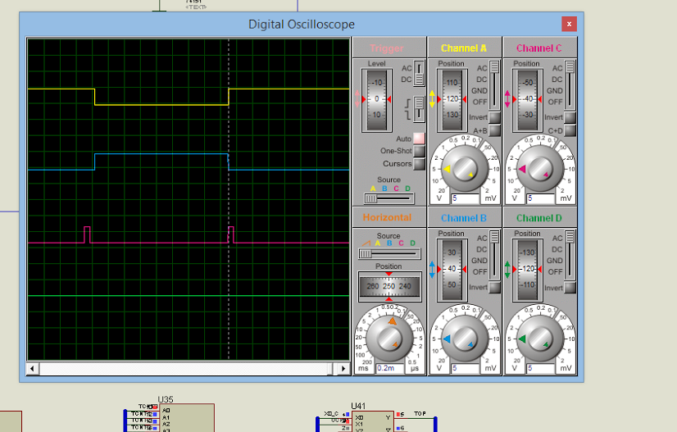
Fig.15. Señal PWM.
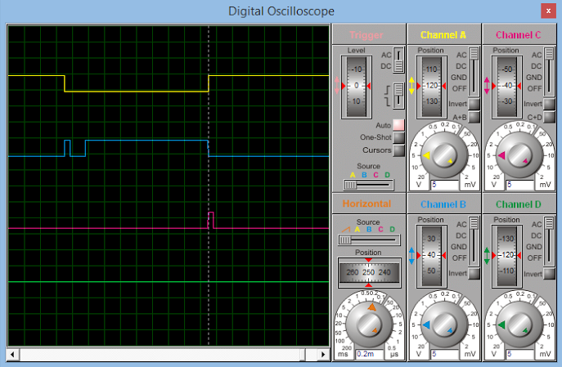
Fig.16. Señal PWM

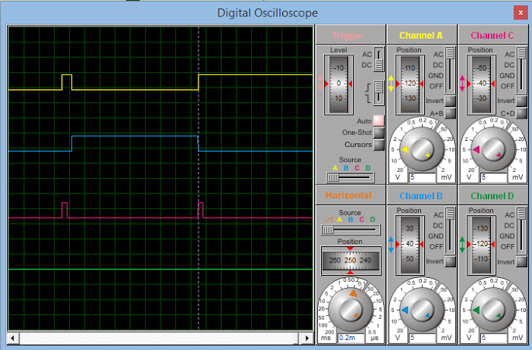
Fig.17. Señal PWM

referencias
- http://slideplayer.es/slide/1052950/

- http://www.circuitoselectronicos.org/2011/04/el-temporizador-timer-0-en-los.html

- https://es.wikipedia.org/wiki/Wikipedia

Autores
Briant Moscoso C. Estudiante de ingeniería electrónica en la Universidad del Quindío.
Andrés Felipe Arias. Estudiante de ingeniería electrónica en la Universidad del Quindío.
Sebastián Díaz Vélez .Estudiante de ingeniería electrónica en la Universidad del Quindío.

